
2.2 大气受热过程和大气运动
A组 学业基础
（2023春·江苏·高一统考学业考试）读图“大气受热过程图”，完成下面1-2小题。
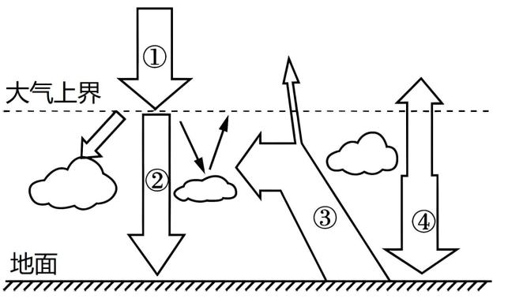
1．图中（ ）
A．①表示被大气削弱过后的太阳辐射
B．②是长波辐射，能量较强
C．③为近地面大气的主要直接热源
D．④在白天作用最为明显
2．春季农户进行农业种植是在地面覆盖地膜，其原理是（ ）
A．减少了③的散失 B．增强了①的吸收
C．增强了②的反射 D．减少了④的反射
（2023·陕西·高二统考学业考试）下图中的现象多在某地晴朗无云的夜间或黎明出现，持续时间较短。据此完成下面3-4小题。
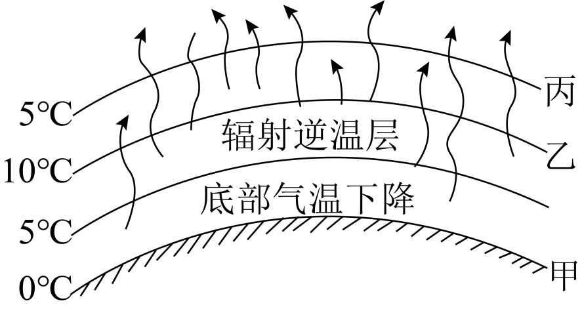
3．甲到乙处的气温垂直分布是由于（ ）
A．大气逆辐射较弱，近地面气温下降迅速 B．太阳辐射较弱
C．大气逆辐射较强，近地面气温下降缓慢 D．太阳辐射较强
4．丙处的根本热源是（ ）
A．地面辐射 B．太阳辐射 C．地面反射 D．大气反射
（2023春·湖南·高一统考学业考试）山谷风是一种常见的热力环流现象。下图为山谷风示意图。完成下面5-7小题。
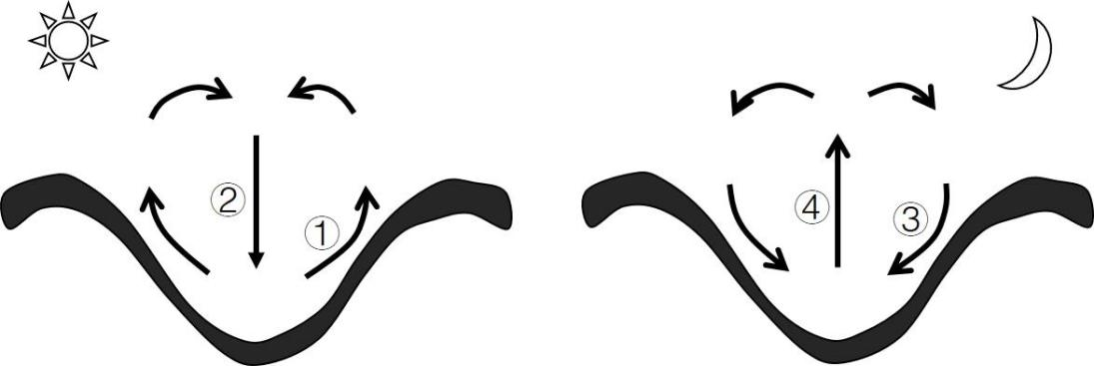
5．图中表示谷风的是（ ）
A．① B．② C．③ D．④
6．图中与“巴山夜雨涨秋池”中“夜雨”形成关系最直接的是（ ）
A．① B．② C．③ D．④
7．山谷风效应强弱与温度关系密切，温差越大，山谷风越强，下列相关叙述正确的是（ ）
A．晴朗的白天，谷风较强 B．多云的白天，谷风较强
C．多云的夜晚，山风较强 D．晴朗的夜晚，山风较弱
B组 应考能力
（2023春·重庆沙坪坝·高一重庆一中校考期末）将逆温层按照高度分为贴地逆温、低悬逆温和高悬逆温三种。重庆唯一的高空气象探测站位于沙坪坝区，下表是该气象站探测多年8时逆温平均状况。据此完成下面1-3小题。
时间 | 贴地逆温 |  |  | 低悬逆温 |  |  | 高悬逆温
时间 | 底高（m） | 顶高（m） | 强度（℃）  ※ | 底高（m） | 顶高（m） | 强度  （℃） | 底高（m） | 顶高（m） | 强度  （℃）
春 | 11.3 | 139.8 | 1.05 | 249.0 | 377.2 | 0.50 | 743.5 | 823.9 | 0.31
夏 | 17.4 | 131.5 | 0.84 | 261.8 | 381.8 | 0.48 | 721.4 | 808.7 | 0.31
秋 | 12.3 | 129.3 | 0.90 | 235.9 | 340.9 | 0.38 | 730.1 | 820.2 | 0.30
冬 | 11.0 | 131.1 | 1.11 | 233.0 | 335.4 | 0.40 | 779.3 | 855.4 | 0.35
※逆温层内每升高100m气温的递增率（单位：℃/100m）称之为逆温强度。
1．一年中，低悬逆温厚度最大的季节是（ ）
A．春季 B．夏季 C．秋季 D．冬季
2．秋季，该地8时贴地逆温层底部温度为15℃，贴地逆温层顶部的温度最接近（ ）
A．14℃ B．16.0℃ C．17℃ D．12℃
3．该地8时贴地逆温层最厚的季节里，8时逆温发生概率最大的是（ ）
A．锋面逆温 B．平流逆温 C．辐射逆温 D．地形逆温
（2023春·重庆沙坪坝·高一重庆一中校考期末）下图为某地热力环流示意图，读图完成下列4-5小题。
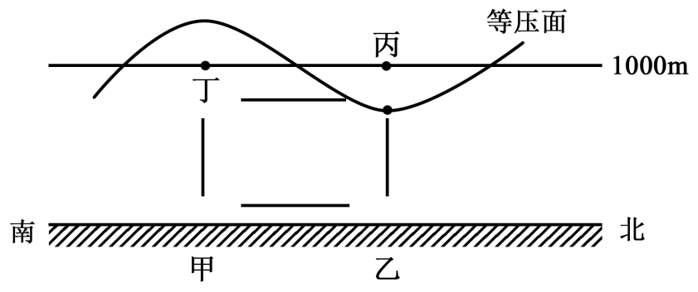
4．图中甲、乙、丙、丁四处气压大小关系（ ）
A．甲>乙>丙>丁 B．丁>丙>乙>甲 C．乙>丁>甲>丙 D．乙>甲>丁>丙
5．若仅考虑热力因素，则白天时，（ ）
A．甲地是绿洲，乙地是沙漠 B．甲地是城市，乙地是郊区
C．甲地是海洋，乙地是陆地 D．甲地是山谷，乙地是山坡
（2022秋·湖北宜昌·高一宜昌市夷陵中学校考期中）大型太阳能城市空气清洁系统又称为除霾搭，其主体由空气导流塔（高60米、直径达10米）及玻璃集热棚两部分构成。玻璃集热棚棚顶由镀膜玻璃组成，棚内设置过滤网墙，地面铺鹅卵石，据此完成下列6-7题。
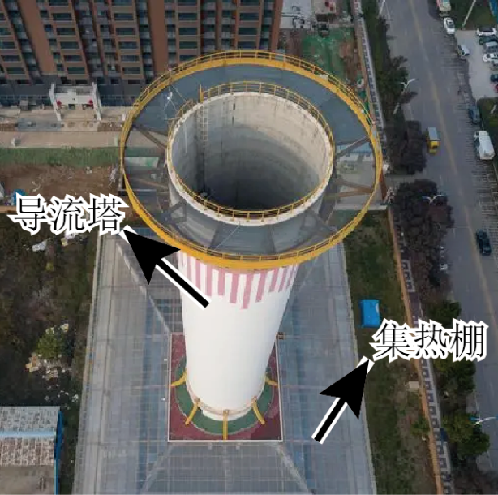
6．符合“除霾塔”内外空气运动特征的是（ ）
A．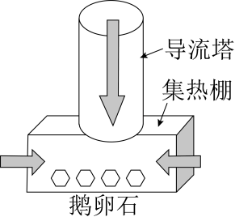 B．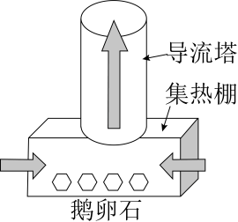
C．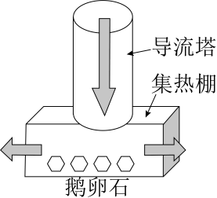 D．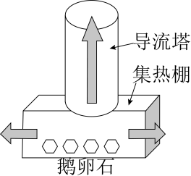
7．“除霾塔”工作效率最高的时段为（ ）
A．晴朗无风的白天 B．晴朗无风的夜晚
C．阴雨多风的白天 D．阴雨多风的夜晚
（2023春·云南红河·高一云南省建水第一中学校考期末）某中学地理兴趣小组为验证二氧化碳对温室效应的增强作用，用玻璃瓶设计了以下实验（图1），并获取了相关数据（图2）。据此完成下列8-9题。
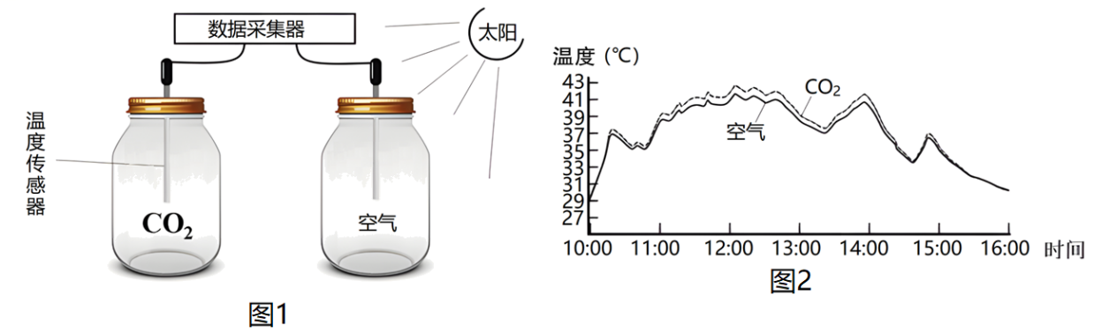
8．影响该时段数据变化（图2）的因素是（ ）
①纬度②太阳高度③下垫面状况④天气状况
A．①④ B．②④ C．①②③ D．②③④
9．实验小组认为两组实测数据的差距与预估相比不够显著，下列改进措施合理的是（ ）
A．将瓶子悬空放置 B．将内瓶底涂成黑色
C．将温度传感器放至瓶底 D．将纵坐标间隔扩大
10．（2022秋·江苏徐州·高一统考期中）阅读图文材料，回答下列问题。
材料一大理古城昼夜风向变化显著，夜间降雨日数多。小明在大理游玩，中午12时感觉风力稍大，风向稳定，略有寒意。图左示意大理古城位置，图右示意沿25.7°N经大理古城的地形剖面。
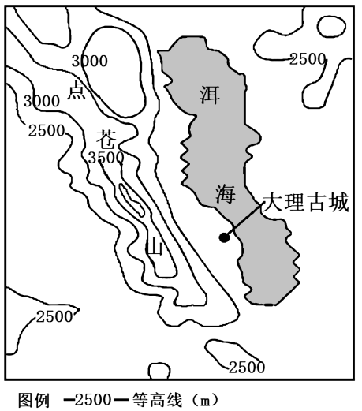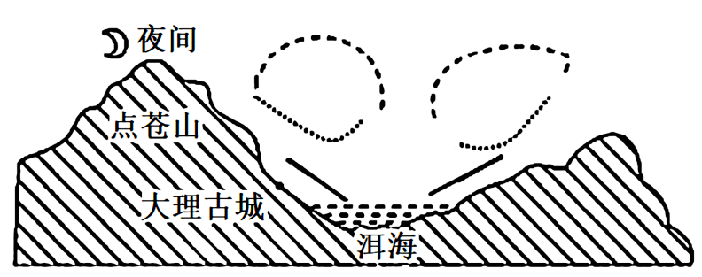
材料二图为大理古城传统民居穿堂风示意图。
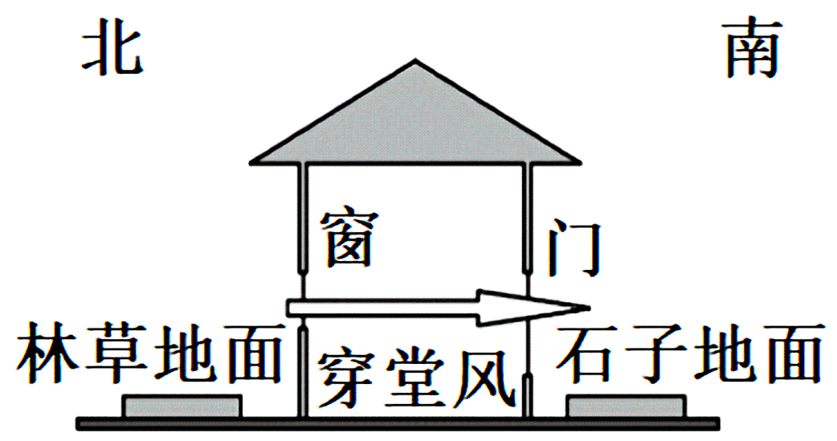
(1)判断此日中午12时大理古城的主导风向为 。
(2)请在图中三种不同的线型上用箭头标注出气流运动方向。
(3)屋前铺设石子地面、屋后种植林草，可以显著增强穿堂风。图中穿堂风风力最强的时段是 （填昼或者夜）。请运用热力环流原理从气温、气压、气流运动角度加以解释 。

